ชื่อบทความ (ภาษาไทย)

[ชื่อ นามสกุลผู้เขียนบทความ]1*, [ชื่อ นามสกุลผู้เขียนบทความร่วม]2**
และ[ชื่อ นามสกุลผู้เขียนบทความร่วม]3***
Received: เดือน... วัน..., ปี... (วันที่รับบทความ)
Revised: เดือน... วัน..., ปี... (วันที่แก้ไขบทความ)
Accepted: เดือน... วัน..., ปี... (วันที่ตอบรับบทความ)

บทคัดย่อ
[เนื้อหาบทคัดย่อ : ตัวอักษร TH SarabunPSK ตัวอักษรตรง ไม่เข้ม ขนาด 16pt.]
คำแนะนำในการเขียนบทคัดย่อทั้งภาษาไทยและภาษาอังกฤษขอให้ผู้วิจัย เขียนบทคัดย่อแบบมีโครงสร้าง (Structure) ประกอบด้วย 3 ย่อหน้า ย่อหน้าแรกคือ วัตถุประสงค์การศึกษา ย่อหน้าที่สองคือ วิธีดำเนินการวิจัย ที่มีรูปแบบการวิจัย ประชากรและตัวอย่าง การได้มาซึ่งตัวอย่าง เครื่องมือที่ใช้ในการวิจัย วิธีการเก็บรวบรวมข้อมูลและสถิติที่ใช้ในการวิเคราะห์ข้อมูล และย่อหน้าสุดท้าย คือ ผลการวิจัย ที่สรุปผลการวิจัยที่สำคัญที่ตอบวัตถุประสงค์การวิจัย โดยจำนวนคำรวมทั้งหมดไม่เกิน 300 คำ

คำสำคัญ: [คำสำคัญ]1 / [คำสำคัญ]2 / [คำสำคัญ]3 / [คำสำคัญ]4 / [คำสำคัญ]5
***พิมพ์คำสำคัญไม่เกิน 5 คำ***
*ผู้รับผิดชอบบทความ: ชื่อ............... สกุล........................ ที่อยู่............................................................................................................ E-mail: ............................................................ (ตัวอักษร TH Sarabun PSK ตัวอักษรเอียง ไม่เข้ม ขนาด 12pt.)
*คุณวุฒิผู้เขียน............................... ตำแหน่ง............. ที่อยู่.................. (ตัวอักษร TH SarabunPSK ตัวอักษรเอียง ไม่เข้ม ขนาด 12pt.)
**คุณวุฒิผู้เขียนบทความร่วม........ ตำแหน่ง.............. ที่อยู่.................. (ตัวอักษร TH SarabunPSK ตัวอักษรเอียง ไม่เข้ม ขนาด 12pt.)
***คุณวุฒิผู้เขียนบทความร่วม..... ตำแหน่ง.............. ที่อยู่.................. (ตัวอักษร TH SarabunPSK ตัวอักษรเอียง ไม่เข้ม ขนาด 12pt.)
เขียนอ้างอิงของบทความวิจัยนี้ตามรูปแบบ APA 7th

TITLE IN ENGLISH

[Name Last name, First Author]1*, [Name Last name, Co-Author]2** and [Name Last name, Co-Author]3***

Abstract
[Type abstract here : TH SarabunPSK, straight, No bold, size 16pt.]

Keywords: [Keyword1] / [Keyword2] / [Keyword3] / [Keyword4] / [Keyword5]
***พิมพ์คำสำคัญไม่เกิน 5 คำ***

*Corresponding Author: Name........... Last name........................ Address.............................................................................................. E-mail: ...................................................... (TH Sarabun PSK, italic, No bold, size 12 pt.)
*Education, First Author............., Position............., Address............................... (TH SarabunPSK, italic, No bold, size 12 pt.)
**Education, Co-Author............, Position............., Address............................... (TH SarabunPSK, italic, No bold, size 12 pt.)
***Education, Co-Author........., Position............., Address.............................. (TH SarabunPSK, italic, No bold, size 12 pt.)
1. บทนำ
[เนื้อหาของบทนำ : ตัวอักษร TH SarabunPSK ตัวอักษรตรง ไม่เข้ม ขนาด 16pt.]

1.1 [หัวข้อใหญ่ : ตัวอักษร TH SarabunPSK ตัวอักษรตรง เข้ม ขนาด 16pt.]
[เนื้อหา : ตัวอักษร TH SarabunPSK ตัวอักษรตรง ไม่เข้ม ขนาด 16pt.]

1.1.1 [หัวข้อย่อย : ตัวอักษร TH SarabunPSK ตัวอักษรเอียง เข้ม ขนาด 16pt.]
[เนื้อหา : ตัวอักษร TH SarabunPSK ตัวอักษรตรง ไม่เข้ม ขนาด 16pt.]

1.1.2 [หัวข้อย่อย : ตัวอักษร TH SarabunPSK ตัวอักษรเอียง เข้ม ขนาด 16pt.]
[เนื้อหา : ตัวอักษร TH SarabunPSK ตัวอักษรตรง ไม่เข้ม ขนาด 16pt.]

2. เนื้อหา
[เนื้อหา : ตัวอักษร TH SarabunPSK ตัวอักษรตรง ไม่เข้ม ขนาด 16pt.]

ตารางที่ 1 ................................................................................
ที่มา: (ถ้ามี) ตัวอักษร TH SarabunPSK ตัวอักษรตรง ไม่เข้ม ขนาด 16pt.]

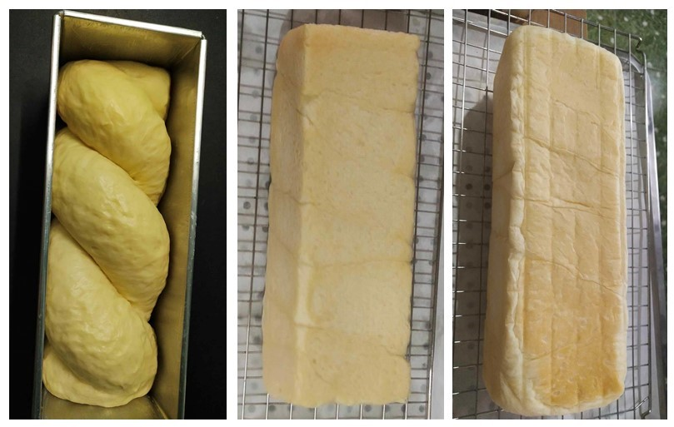

ภาพที่ 1 [ชื่อภาพ..................................]
ที่มา: [ชื่อ-นามสกุลผู้เขียน], [ปีที่พิมพ์...], p. [เลขหน้า...]
3. บทสรุป
[บทสรุป : ตัวอักษร TH SarabunPSK ตัวอักษรตรง ไม่เข้ม ขนาด 16pt.]

4. เอกสารอ้างอิง
[ข้อเสนอแนะ : ตัวอักษร TH SarabunPSK ตัวอักษรตรง ไม่เข้ม ขนาด 16pt.]
คำแนะนำในการเขียนเอกสารอ้างอิงขอให้ผู้เขียนใช้รูปแบบการเขียนอ้างอิงตามแนวทางการเขียนอ้างอิงแบบ APA ครั้งที่ 7

คำแนะนำอื่นๆ
1. บทความวิจัยและบทความวิชาการไม่ควรเกิน 12 หน้า
2. ขอให้หมายเลขบรรทัดในแต่ละหน้า (ขึ้นหน้าใหม่นับ 1 ใหม่)



